تحليل خطوط لوله دريايي تحت بارگذاري ناشي از انتشار موج زلزله و حرکت گسل

مهدي گلبهار حقيقي ¹ ، علي اکبر آقاکوچک ²

1 -کارشناس ارشد سازه هاي دريايي، دانشگاه تربيت مدرس
2- استاد گروه سازه، دانشگاه تربيت مدرس

چكيده
خطوط لوله نفت و گاز فراساحل، معمولا از نقطه شروع انتقال تا نقطه تحويل محصول از ميان مناطق جغرافيايي وسيع فعال لرزه‌اي مي‌گذرند. براي خطوط لوله غير مدفون، هم انتشار موج زلزله و هم تغيير شکل دائمي زمين مي‌تواند در خط لوله با توجه به هندسه خط لوله و سازه‌هاي متصل خرابي ايجاد کند. با توجه به طبيعت غير خطي وسيع اين مسئله، تحليل المان محدود کامل‌ترين ابزار جهت طراحي خط لوله زيردريا تحت بارگذاري ناشي از زلزله مي‌باشد. درتحقيق حاضر اثرات انواع پيامدهاي زلزله شامل حرکات انواع گسل امتداد لغز، نرمال، معکوس، مورب معکوس و مورب نرمال و همچنين انتشار موج ناشي از زلزله بر خطوط لوله فراساحلي غير مدفون قرارگرفته بر بستر دريا در دو حالت عدم بهره برداري و بهره برداري از خط لوله مورد بررسي قرار مي‌گيرد و کارآيي خط لوله با توجه به معيار بهره برداري در شرايط بحراني بررسي مي‌شود. همچنين اثرات دو نوع خاک محل سايت و نيز اثرات گيرداري انتهاي خط لوله در رفتار خط لوله مورد مطالعه قرار مي‌گيرد.
كلمات كليدی: خطوط لوله زيردريا، فراساحل، زلزله، غير مدفون، گسل، انتشار موج، تحليل المان محدود، امتداد لغز، نرمال، معکوس، مورب

Marine Pipeline Analysis Due To Earthquake Wave Propagation and Seismic Faults

Abstract
Oil and Gas offshore pipelines, often pass through large geographical areas, from the supply point to the end-user, crossing seismic-active areas. For unburied pipelines, both seismic ground wave and permanent ground deformation can cause severe damage to pipelines, depending on the pipeline geometry and connected structures. Due to the largely non-linear nature of the problem, a finite element analysis (FEA) is the most general tool for sub sea pipeline design under seismic loading. Throughout this research, the responses of an offshore unburied pipeline resting on the seabed in shutdown and operation conditions will be investigated under various earthquake loading including various types of seismic faults (strike-slip, Normal, reverse and oblique) and also seismic ground wave propagation for Probable Persian Gulf earthquake magnitudes. The pipeline integrity regarding operation criteria in critical conditions will be assessed. In addition, effects of two different site soil properties and pipeline end restraint on pipeline behavior will be investigated.
Keywords: Sub sea pipeline, Offshore, Earthquake, Unburied, Fault, Wave propagation, Finite element analysis, Strike slip, Normal, Reverse, Oblique

1- مقدمه
در سالهاي اخير استفاده از لوله هاي فراساحل در خليج فارس افزايش زيادي داشته است. اين افزايش به دليل نياز روبه رشد براي انرژي و پيشرفت در ساخت و استفاده از منابع نفت و گاز در درياها مي‌باشد. با افزايش استفاده از لوله هاي فراساحل، نياز به بررسي كارآيي اين لوله ها هنگام وقوع زلزله بيشتر شده است. پتانسيل خرابي در اين لوله ها هنگام زلزله در اثر سه عامل حركات زمين ناشي از موج زلزله، زمين لغزش و تغيير شكل هاي زمين ناشي از گسل مي‌باشد. اين سه عامل به ترتيب كمترين و بيشترين اثر را بر روي اين لوله ها دارند. تمركز اين تحقيق بر روي بدست آوردن پاسخ لوله‌هاي فراساحل بر اثر دو عامل حركات زمين ناشي از موج زلزله و گسل مي‌باشد.
اثر بارهاي محيطي ناشي از موج، جريان، باد و فعاليت‌هاي ژئولوژيك از فاكتورهاي كنترل كننده در طراحي سازه‌هاي فرا ساحل مي‌باشد. از جمله پديده‌هاي ژئولوژيك حركات زمين لرزه، جابجايي گسل و ناپايداري بستر دريا مي‌باشد كه بايستي در طراحي مدنظر قرار گيرند. از آنجا كه لوله‌هاي فراساحل مستقيماً بر روي بستر دريا قرار گرفته‌اند، پديده‌هاي بالا نقش مهمي در طراحي اين خطوط انتقال دارند.
نقشه ريسك زلزله در خليج فارس نشان مي‌دهد كه در اكثر مناطق اين خليج، شتاب حداكثر محتمل کمتر از g2/0 مي‌باشد. زمين لرزه مي‌تواند روي كارآيي، توان عملياتي، پايداري و ايمني اين سيستمهاي خطوط لوله فراساحل اثر بگذارد. در نتيجه تحقيق بر روي پاسخ سيستمهاي خطوط لوله فراساحل تحت بارگذاري لرزه‌اي احتمالي لازم مي‌باشد براي خطوط لوله غير مدفون، هم انتشار موج زلزله و هم تغيير شکل دائمي زمين مي‌تواند در خط لوله با توجه به هندسه خط لوله و سازه‌هاي متصل خرابي ايجاد کند. با توجه به طبيعت غيرخطي وسيع اين مسئله، تحليل المان محدود کاملترين ابزار جهت طراحي خط لوله زيردريا تحت بارگذاري ناشي از زلزله مي‌باشد.

جونز در سال 1985 تعدادي از عواملي محيطي كه روي بارگذاري لوله‌هاي فراساحل اثر مي‌گذارند را تحت يك مطالعه امكان‌سنجي بررسي كرد[1]. جونز سرعت جريان طراحي را m/s 91/0 براي حالاتي كه اطلاعاتي از جريانهاي فراساحلي موجود نباشد پيشنهاد داد. همچنين جونز دو نمودار را براي نشان دادن اثرات حركات زمين بر روي لوله‌هاي بستر دريا باتوجه به بزرگي زلزله و فاصله آن از محل ارائه داد. بروسچي و همكاران در سال 1996 روندهاي موجود براي طراحي لرزه‌اي لوله‌هاي فراساحل كه در مناطق فعال زلزله خيز قرار دارند را بررسي كردند[2] و [3]. بعضي از پيامدهاي ناشي از زلزله شامل از بين رفتن پايداري خاك در اثر حركات لرزه اي، گسستگي‌هاي تند در بستر دريا در مناطق فعال گسل، از بين رفتن يكپارچگي سازه‌اي خط لوله و تكيه‌گاهها هنگام زلزله و افزايش پاسخ زلزله در اتصالات فراساحل بخاطر عدم پيوستگي سازه‌اي يا تغيير درسختي‌ها مي‌باشد، در طول پروسه طراحي خطوط لوله بايستي اين احتمالات در نظر گرفته شده و در موارد لازم تصحيحات مربوطه انجام شوند. کرشنبام و همکاران در سال 2000 مدل تحليلي اثر گسل بر روي خط لوله فراساحل غيرمدفون را ارائه دادند[4]. براساس تحقيقات كرشنبام و همكاران رفتار خط لوله‌هاي تحت بارگذاري زلزله به بزرگي زلزله، خصوصيات بستر دريا، هندسه و خصوصيات خط لوله قبل از زلزله بستگي دارد. با اين كه شکل خط لوله هنگام نصب مستقيم مي‌باشد، در اثر تنشهاي حرارتي و فشار دروني در خط لوله، تغيير فرم ماري شکل و خمش در خط لوله ايجاد شده، و شکل خط لوله را در طول زمان عوض مي‌كند. در ضمن در نقاط انتهاي خط لوله كه گيردار مي‌باشد خمش افزايش مي‌يابد. ايشان روشي جهت تحليل زلزله براي خطوط لوله بر روي بستر دريا تحت جابجايي‌هاي گسل ارائه مي‌دهند كه شامل در نظر گرفتن شكل اوليه خط لوله مي‌باشد. فاكتورهاي مورد استفاده براي بررسي رفتار خط لوله تحت بارگذاري زلزله شامل بزرگي زلزله، شكل كلي خط لوله، خصوصيات خاك و نوع گسل كه خط لوله بر روي آن قرار دارد مي‌باشد.

کوانگ بي و همکاران در سال 2004 جهت تحليل پاسخ لرزه اي سيستمهاي خطوط لوله فرا ساحل تحقيقاتي را انجام دادند[5]. ايشان بررسي‌هاي خود را توسط نرم افزار تحليل المان محدود ABAQUS و بر روي مدل خط لوله فراساحلي به قطر خارجي 42 اينچ و ضخامت 875/0 اينچ و مصالح از جنس فولاد (API 5L Grade X-65) با محتويات نفت به وزن مخصوص 8/0، انجام دادند. ايشان دو حالت بارگذاري زلزله را بررسي کردند: 1- تحليل استاتيک خط لوله در حالت کاملا مدفون تحت اثر تغيير شکل دائمي زمين ناشي از گسل 2- تحليل ديناميک خط لوله در حالت قرار گرفته بر بستر دريا تحت انتشار موج زلزله

در تحقيق حاضر اثرات انواع پيامدهاي زلزله شامل حرکات انواع گسل امتداد لغز، نرمال، معکوس، مورب معکوس و مورب نرمال و همچنين انتشار موج ناشي از زلزله بر خطوط لوله فراساحلي غير مدفون قرارگرفته بر بستر دريا در دو حالت عدم بهره برداري و بهره‌برداري از خط لوله مورد بررسي قرار مي‌گيرد و کارآيي خط لوله با توجه به معيار بهره برداري در شرايط بحراني بررسي مي‌شود. همچنين اثرات دو نوع خاک محل سايت و نيز اثرات گيرداري انتهاي خط لوله در رفتار خط لوله مورد مطالعه قرار مي‌گيرد.

جهت رسيدن به اين هدف، مطالعه پارامتريك پاسخ سيستم خط لوله فراساحل تحت بارگذاري ناشي از زمين لرزه و نيز حركات گسل به روش مدلسازي المان محدود انجام شد.

2- مدلسازي سازه و روند تحليل

2-1- مراحل تحليل و انتخاب روند تحليل
در تحقيق حاضر از نرم افزارABAQUS جهت انجام تحليل‌ها استفاده شده است. روند اصلي در ABAQUS، تقسيم تاريخچه مسئله/ بارگذاري به مراحل مختلف مي‌باشد[6]. در هر مرحله كاربر روند تحليل را انتخاب مي‌كند. بدين معني كه توالي بارگذاري و نوع خاص تحليل تعريف مي‌شود. براي مثال در يك مرحله خط لوله تحت تحليل استاتيك بوسيله گاز پر مي‌شود، در مرحلة بعد خالي مي‌شود و در مرحله سوم، تحليل ديناميك خط لوله خالي انجام مي‌شود در جدول (1) تاريخچه بارگذاري نمونه يک خط لوله فراساحلي انتقال گاز آورده شده است.

جدول 1- تاريخچه بارگذاري مدل المان محدود لوله فراساحل

مرحله بارگذاري | تحليل
1 | مدلسازي خط لوله و بستر دريا و اعمال اندركنش لوله و خاك
2 | اعمال وزن لوله و نيروي شناوري
3 | اعمال فشار هيدرواستاتيک خارجي
4 | اعمال کشش نصب
5 | پر کردن با آب
6 | اعمال فشار هيدروتست
7 | خالي کردن آب و حذف فشار هيدروتست
8 | پر کردن با گاز
9 | اعمال فشار عملياتي
10 | اعمال بارگذاري موج و جريان
11 | اعمال بارگذاري زلزله

2-2- المانهاي مدل المان محدود
جهت انجام تحليلهاي مورد نياز اين تحقيق از المانهاي PIPE31Hو B31 در ABAQUS جهت مدلسازي خط لوله استفاده شد. همچنين از المان R3D4 جهت مدلسازي بستر دريا استفاده گرديد.
المان PIPE31H المان 2 گرهي سه بعدي با 12 درجه آزادي مي‌باشد. المان از درونيابي خطي استفاده مي‌کند. فرمولاسيون هيبريدي آن جهت مدلسازي سازه‌هاي لاغر و مسائل برخورد بسيار مناسب مي‌باشد (نصب خط لوله در بستر دريا).

2-3- مشخصات مدل المان محدود

2-3-1- مشخصات سازه‌اي خط لوله
لوله مورد تحليل از جنسAPI 5L X60 انتخاب شده است. تنش مشخصه حداقل جاري شدن آن (SMYS) برابر با 414 مگاپاسکال مي‌باشد. مقدار مدول الاستيسيته آن برابر با 207000 مگاپاسکال و مقدار نسبت پواسون برابر با 3/0 مي‌باشد. از منحني تنش-کرنش رامبرگ آسگود جهت تعريف رفتار فولاد استفاده شده است شکل (1) [7] .رابطه رامبرگ-آسگود عبارت است از:

(4-1) $ε_{a}=\frac{σ_{a}}{E_{i}}\left[1+\frac{α}{\left(r+1\right)}{\left(\frac{σ_{a}}{σ_{0}}\right)}^{r}\right]$

که براي لوله API 5L X60 مقادير پارامترهاي رامبرگ- آسگود عبارتند از[7]:

38.26= r 38.26= $α$ 414 مگاپاسکال=$σ_{0}$

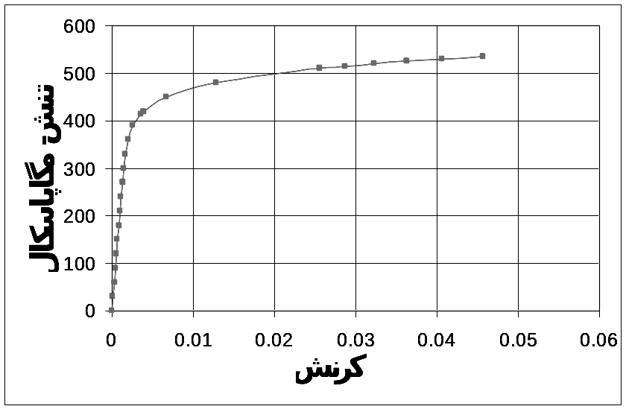
شکل 1- منحني تنش-کرنش لوله API 5L X60

قطر خارجي خط لوله مورد مطالعه 30 اينچ يا 762 ميليمتر بوده، ضخامت آن 5/17 ميليمتر و جهت پايداري در کف دريا در برابر نيروهاي ناشي از جريان و موج داراي پوشش بتني به ضخامت 50 ميليمتر که از تحليل پايداري بدست آمده است، مي‌باشد. چگالي پوشش بتني در حالت بهره برداري با فرض اينکه 5% وزن خود آب جذب مي کند برابر با 3192 (kg/m³) مي‌باشد. همچنين مابين لوله فولادي و پوشش بتني يک لايه پوشش ضد خوردگي به ضخامت 6 ميليمتر از جنس انمال آسفالت و چگالي 1400 (kg/m³) موجود مي‌باشد.
فشار داخلي طراحي 113 بار گيج و فشار داخلي هيدروتست خط لوله 130 بار گيج مي باشد. اختلاف دماي موجود در خط لوله 22 درجه سانتيگراد مي باشد .طول واقعي خط لوله حدود 60 کيلومتر مي باشد که جهت مدل المان محدود با توجه به پارامتر طول مشخصه خط لوله 2000 متر از آن انتخاب شده و مدل بستر دريا براي آن قسمت شبيه سازي شده است. در حالت اوليه خط لوله بصورت کاملا مستقيم بدون هيچ گونه خميدگي بوده که در مرحله تحليل نصب تقريبا شکل بستر دريا را بخود گرفته و در آن فرورفتگي و بالاآمدگي ايجاد مي‌شود.
در هنگام تحليل نصب خط لوله، يک انتها گيردار بوده و انتهاي ديگر آزاد مي‌باشد. انتهاي ديگر خط لوله براي تحليل زلزله به دو صورت ذيل جهت شبيه‌سازي رفتار واقعي مدل سازي شده است:

1- انتها گيردار جهت شبيه سازي لوله مدفون در خاک
2- انتها آزاد جهت شبيه سازي لوله متصل به قسمت انتهايي لوله و رايزر

2-3-2- مدل بستر
مدل سه‌بعدي بستر دريا بر پايه داده‌هاي اندازه‌گيري توپوگرافي (نقشه‌هاي بتيمتري) در ناحيه‌اي كه خط لوله وجود دارد، شبيه سازي مي‌شود. برپايه اين اطلاعات مدل المان محدود بستر دريا براي تضمين محيط واقعي هنگام انجام تحليلهاي رفتار خط لوله ايجاد شده است. در شکل (2) مدل بستر دريا آورده شده است.
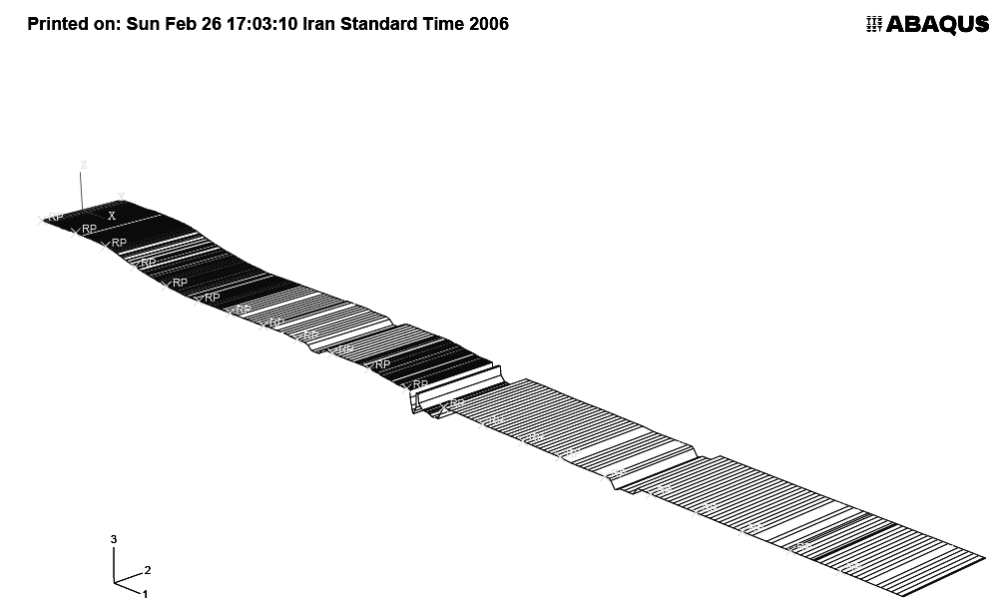

شکل 2- مدل‌سازي بستر دريا در نرم افزار ABAQUS

2-3-3- اندركنش خاک و خط لوله
بررسي‌هاي ژئوتکنيکي مسير خط لوله مورد مطالعه نشان مي‌دهد که دو گونه بافت خاک موجود مي‌باشد. بافت خاك رس ماسه دار و بافت خاك ماسه رس‌دار. هر كدام از اين بافتها در مدل جداگانه‌اي بررسي شده‌اند. در جدول (2) اطلاعات ژئوتکنيکي خاک مسير آورده شده است:

جدول 2- مشخصات خاک مسير

مشخصه | نوع خاک
مشخصه | (1) رس ماسه دار | (2) ماسه رس دار
ضريب اصطکاک جانبي | 6/0 | 7/0
ضريب اصطکاک طولي | 6/0 | 7/0
چگالي مشخصه(kg/m³) | 2000 | 1800
مقاومت برشي زهکشي نشده(kpa) | 25 | 0
زاويه اصطكاك داخلي | 0 | 29
چگالي مستغرق خاك(kN/m³) | 5/9 | 8
سرعت موج برشي (m/s) | 200 | 100

ورلي و لاند در سال 1995 مدل مقاوت خاک براي خطوط لوله فراساحل قرار گرفته برروي خاکهاي رسي را ارائه دادند[8]. همچنين با دقت بسيار خوبي مي‌توان از روش کلاسيک بر پايه فونداسيون‌هاي مستطيلي جهت به دست آوردن رابطه فشار/ نفوذ براي خطوط لوله فراساحل قرار گرفته برروي خاکهاي ماسه‌اي استفاده کرد[5]. با توجه به اينکه روش ورلي و لاند بر پايه محاسبات خطوط لوله‌هاي با قطر خارجي مابين 2/ . تا 1 متر، بر روي خاك رسي با مقاومت برشي بين 8/0 (kpa) تا 70 (kpa) مي‌باشد، درتحقيق حاضر از اين روش جهت محاسبه منحني نفوذ/ فشار خاك نوع (1) و از روش كلاسيك جهت خاك نوع (2) استفاده شده است و نتايج بدست آمده در مدل المان محدود اعمال شده است. در شکلهاي (3) و (4) منحني نفوذ/ فشار براي لوله به قطر 30 اينچ با پوشش بتني 50 ميليمتر با مشخصات خاکهاي فوق‌الذکر آورده شده است.
همچنين حداكثر نيروهاي لغزش در جهات عرضي و طولي از روابط برنودن [5] بدست آمده و در مدل المان محدود اعمال مي‌شود.

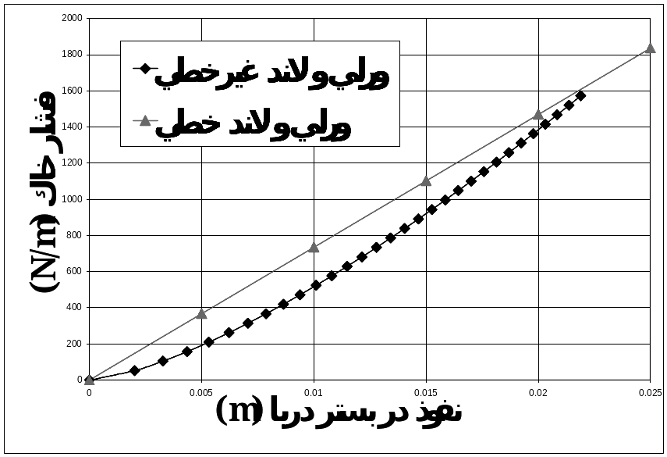

شكل 3- فشار تماس برحسب ميزان نفوذ به روش ورلي و لاند براي خاك نوع (1)

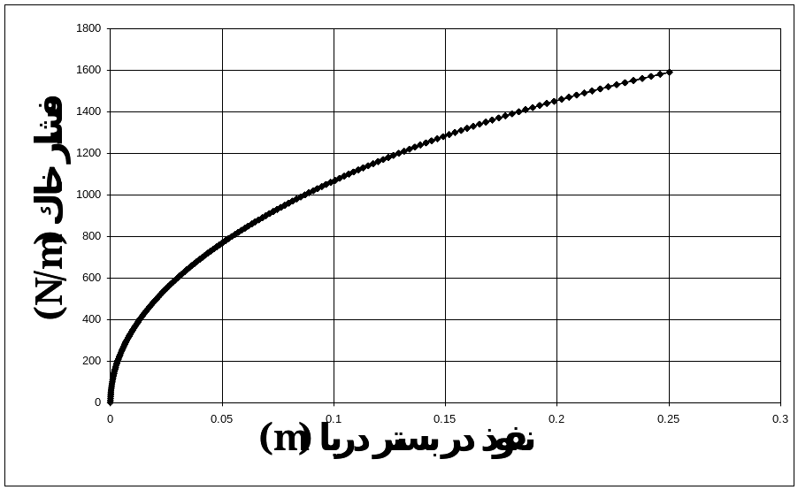
شكل 4- فشار تماس برحسب ميزان نفوذ به روش کلاسيک
براي خاك نوع (2)

2-3-4- انتخاب شتاب نگاشت طرح جهت تحليل تاريخچه زماني
متناسب با سايت خط لوله، رکورد زلزله 21 مارچ 1977 بندرعباس براي انجام تحليل ها انتخاب شده است. پارامترهاي اين زلزله در جدول (3) آورده شده است:

جدول 3- پارامترهاي زلزله طرح
جنس | پارامترهاي تصحيح شده |  |  | بزرگي
زمين | بيشينه  جابجايي | بيشينه  سرعت | بيشينه  شتاب | mb | Ms
 | cm | cm/s | cm/s/s
IV | 05/1 | 24/7 | 79/104 | 2/6 | 9/6

شتابنگاشت تصحيح شده زلزله به روش baseline correction در شکل (5) آورده شده است. مدت دوام زلزله 41 ثانيه مي‌باشد.

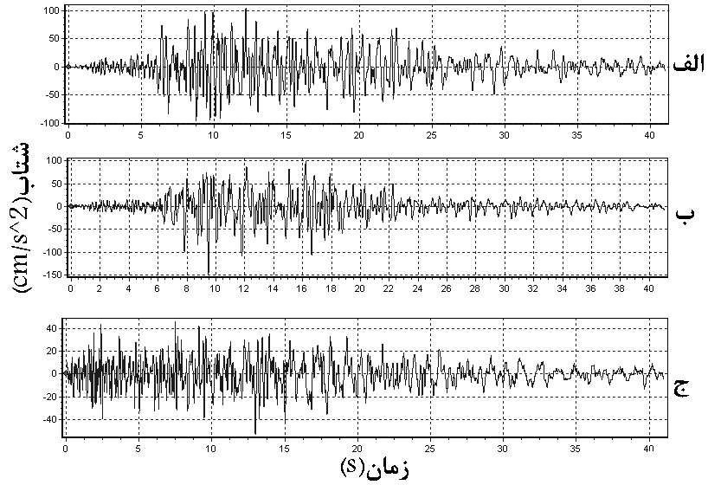

شکل 5- مولفه‌هاي شتابنگاشت زلزله 1977 بندرعباس الف- طولي ب- عرضي ج- عمودي

بر اساس نمودارهاي ارائه شده توسط جونز[1]، با فرض اينکه خط لوله بر روي گسل قرار دارد، اين شتابنگاشت براي زلزله‌هاي با شتاب طرح 2/0، 3/0 و 4/0 برابر شتاب زمين که حدوداً متناسب با زلزله‌هاي با بزرگي 5 ، 6 ، 7 ريشتر مي‌باشند، مقياس بندي شده و جهت مطالعه پارامتريک مسئله مورد استفاده قرار مي‌گيرد.
جهت شبيه‌سازي رفتار واقعي انتشار موج در طول خط لوله به دليل طول زياد و تاخير در رسيدن موج زلزله به نقاط خط لوله، رکورد زلزله با توجه به نوع خاک و سرعت موج برشي در خاک مزبور، با تاخير زماني از يک گره به گره ديگر به مدل المان محدود اعمال مي‌شود. همچنين زاويه انتشار موج زلزله نسبت به محور خط لوله صفر مي‌باشد.

2-3-5- تعيين جابجاييهاي ناشي از گسل
ولز و کاپراسميت در سال 1994 با استفاده از تعداد زيادي از پارامترهاي زلزله موجود از تعداد 421 زلزله معروف جهان روابط تجربي جديدي مابين بزرگي (M)، طول سطحي گسل، طول زير سطحي گسل، حداكثر سطح گسل و متوسط جابجايي گسل بدست آوردند[9]. از روابط تجربي ولز و کاپراسميت ميانگين جابجايي و حداکثر جابجايي ناشي از گسل براي زلزله با بزرگي 5 ، 6 و 7 ريشتر بدست آمده است. در جدول (4) نتايج محاسبات تعيين جابجايي آورده شده است. از ميانگين جابجاييها جهت تاييد مدل المان محدود و مقايسه با نتايج مدل تحليلي کرشنبام و همکاران استفاده شده است. در محاسبات فوق فرض شده است که در گسلهاي عادي و معکوس نسبت جابجايي افقي طولي به جابجايي عمودي برابر با 1 مي باشد. اين بدترين حالت بارگذاري خط لوله بوده و بيشترين تنش خمشي را در خط لوله ايجاد مي کند. جابجايي گسل مورب ترکيب جابجاييهاي گسل امتدادلغز و گسل معکوس مي باشد.

جدول 4- ميانگين جابجايي ناشي از گسل

ميانگين جابجايي (متر) براي زلزله هاي با بزرگي (ريشتر) |  |  | جهت جابجايي | نوع گسل
7 | 6 | 5 | جهت جابجايي | نوع گسل
955/0 | 120/0 | 015/0 | جز افقي عرضي | امتداد لغز
661/0 | 550/0 | 457/0 | کل
467/0 | 389/0 | 323/0 | جز افقي طولي | معکوس
467/0 | 389/0 | 323/0 | جز عمودي
912/0 | 214/0 | 050/0 | کل | عادي
645/0 | 151/0 | 035/0 | جز افقي طولي | عادي
645/0 | 151/0 | 035/0 | جز عمودي | عادي
2-3-6- شرايط محيطي
بارگذاريهاي محيطي منطقه طرح ناشي از موج و جريان به مدل المان محدود اعمال شده است. تحليل بارگذاري ناشي از موج و جريان قبل از مرحله اعمال اثرات ناشي از زلزله بوده و جهت بدست آوردن حالت هندسه و تنشهاي خط لوله قبل از اعمال زلزله مي‌باشد. شرايط محيطي براي دوره بازگشت 100 ساله مورد استفاده در جدول (5) آورده شده است. چگالي آب دريا (kg/m³) 1027 و دماي آب دريا 13 درجه سانتيگراد مي‌باشد.

جدول 5- داده‌هاي محيطي منطقه خط لوله

پارامتر | مقدار براي دوره بازگشت100 سال
ارتفاع مشخصه موج (متر) | 9/5
پريود مشخصه (ثانيه) | 10
سرعت جريان در سطح(متر بر ثانيه) | 1/1
سرعت جريان در بستر دريا (متر بر ثانيه) | 5/0

جهت محاسبه نيروهاي ناشي از موج و جريان از ضرايب هيدروديناميک جدول(6) استفاده شده است:

جدول6- ضرايب هيدروديناميک

ضريب درگ | 7/0
ضريب ليفت | 9/0
ضريب اينرسي | 29/3

3- نتايج مطالعات
در تحقيق حاضر اثر زلزله بر روي پاسخهاي لوله قرارگرفته بر روي بستر دريا بررسي شده است. ترکيب اثرات ناشي از حرکت بستر دريا با حداکثر حالات فشار/ دما در حالت بهره‌برداري بيشترين تنشها را بر‌روي خط لوله خوابيده بر روي بستر دريا ايجاد مي‌کند. در اين بخش اثرات حرکت انواع گسل و انتشار موج ناشي از زمين لرزه بر روي خط لوله بر‌روي بستر دريا هر کدام به طور جداگانه بررسي مي‌شود. شرايط ذيل براي تمامي مدلهاي شبيه‌سازي اثر گسل در نظر گرفته شده است:

- محل گسل در وسط دو انتهاي خط لوله بوده و مدت زمان اعمال حرکت گسل 1 ثانيه مي‌باشد.
- بخاطر وضعيت خاص شبيه سازي خط لوله زير دريا و وجود اندر کنش خاک/ لوله از تحليل ديناميک صريح در تمام تحليلها استفاده شده است.
- تحليل اثر گسل بر روي خط لوله در دو حالت انتهايي گيردار-آزاد و گيردار-گيردار انجام شده است.
- تحليل اثر گسل بر روي خط لوله براي دو وضعيت خاک بستر رس ماسه دار و ماسه رسدار انجام شده است.
- اين تحليلها همگي در حالت بهره برداري از خط لوله که بحراني‌ترين وضعيت بوده و بيشترين پاسخ را در لوله ايجاد مي‌کند انجام شده است.
- ترکيب حالت‌هاي مختلف گيرداري دو انتهاي خط لوله و خاک بستر عبارتند از:
  - گيردار- گيردار ، خاک رس ماسه دار
  - گيردار- گيردار ، خاک ماسه رس دار
  - گيردار- آزاد ، خاک رس ماسه دار
  - گيردار- آزاد ، خاک ماسه رس دار

3-1- وضعيت لوله در حالت بهره برداري
بررسي داده‌هاي تحليل خط لوله قبل از اعمال اثرات ناشي از زلزله نشان مي دهد که در اثر نيروي کشش نصب، تنش کششي محوري خط لوله افزايش مي‌يابد و همچنين در اثر قرارگيري خط لوله بر روي بستر دريا هندسه خط لوله تغيير کرده و شکل تقريبي هندسه بستر دريا را بخود مي‌گيرد و تنشهاي خمشي در خط لوله ايجاد مي‌شود. همچنين خط لوله در خاک بستر دريا نفوذ مي‌کند که مقدار نفوذ در خاکهاي ماسه رس‌دار و رس ماسه‌دار متفاوت مي‌باشد. در اثر اعمال فشار هيدرواستاتيک ناشي از قرارگيري خط لوله در دريا مقدار اندکي بر تنشهاي طولي خط لوله اضافه مي‌شود. در اثر اعمال شرايط بهره برداري (دما/ فشار) تنشهاي طولي خط لوله به مقدار قابل ملاحظه‌اي افزايش مي‌يابد. در نهايت در اثر اعمال بارگذاري نيروهاي هيدروديناميک تنش‌هاي طولي خط لوله به مقدار کمي افزايش مي‌يابند. در شکل 6 وضعيت تغيير شکل يافته خط لوله ناشي از قرارگيري بر بستر دريا آورده شده است. در شکل مکانهاي نفوذ خط لوله در بستر دريا و نيز طولهاي آزاد بوجود آمده قابل مشاهده است. حداکثرمقدار نفوذ خط لوله در خاک ماسه رسدار برابر با 26 سانتيمتر و در خاک رس ماسه دار برابر با 3 سانتيمتر مي‌باشد.
بررسي نتايج نشان مي‌دهد که تنشهاي موجود در خط لوله قبل از اعمال هرگونه اثرات ناشي از زلزله حداکثر برابر با 48% (SMYS) بوده و با معيار بهره‌برداري از خط لوله فاصله دارد که البته اين نتيجه کاملاً قابل قبول و پيش بيني بود، زيرا که خط لوله جهت تحمل اين بارگذاري‌ها طراحي شده است.
در اثر اعمال نيروهاي هيدروديناميک تنشهاي طولي خط لوله به مقدار بسيار کمي افزايش مي‌يابند. اين نيروها تمايل به جابجايي خط لوله از حالت سکون خود برروي بستر دريا را دارند. اما از آنجا که خط لوله مورد تحليل داراي پوشش بتني طراحي شده جهت مقابله با اين نيروها مي‌باشد، پايداري خود را حفظ کرده و در خط لوله تنش‌هاي کمي ايجاد مي‌شود. حداکثر اين تنش‌ها در تکيه گاه خط لوله ايجاد مي‌شود و مقدار آن برابر با10% (SMYS) براي خاک ماسه رس‌دار و 6% (SMYS) براي خاک رس ماسه‌دار مي‌باشد. در نهايت بعد از اعمال بارگذاري‌هاي حين بهره برداري از خط لوله حرکت زمين ناشي از گسل و انتشار موج زلزله به مدل اعمال مي‌شود.

3-2- گسل امتداد لغز
گسل امتداد لغز بوسيله حرکت قسمتي از سطح زمين عمود بر محور خط لوله شبيه‌سازي شده است. در اثر حرکت گسل بستر خط لوله شکل (7) را در نماي پلان بخود مي‌گيرد.

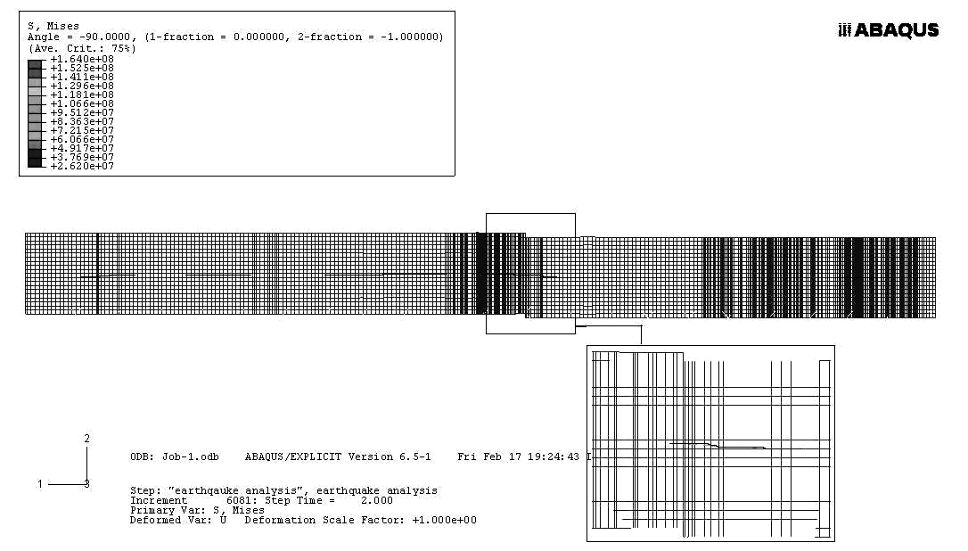

شکل 7- هندسه پلان خط لوله و بستر بعد از اعمال گسل امتداد لغز

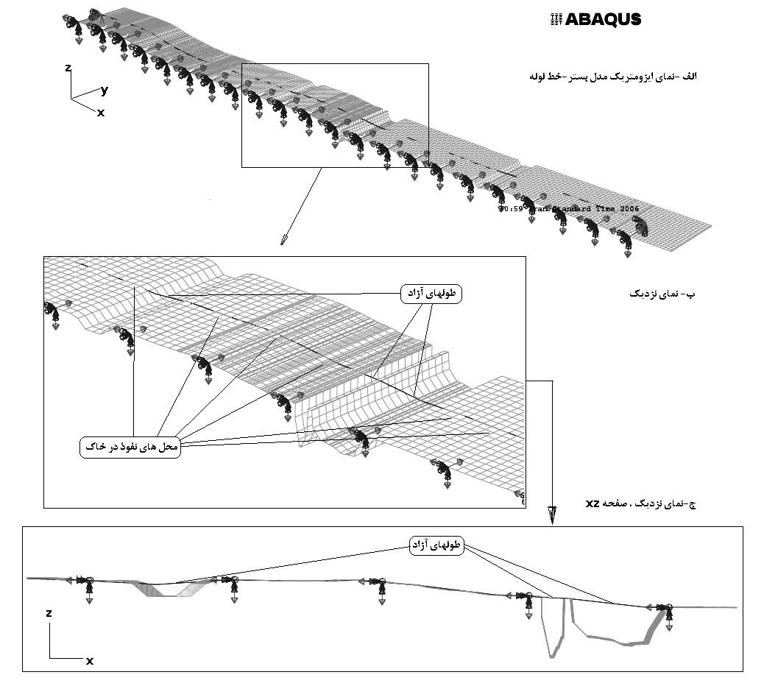
شکل 6- وضعيت قرارگيري خط لوله بعد از تحليل نصب

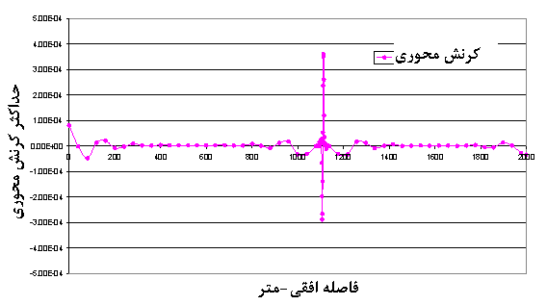

شکل 8- نمودار حداکثر کرنش محوري در طول خط لوله

در اثر اعمال حرکات زمين ناشي از گسل امتداد لغز، خط لوله در طول خود تحت کرنش هاي خمشي فشاري و کششي قرار مي گيرد.
در شکلهاي (8) و (9) نمودار کرنش محوري در طول خط‌ لوله و در محل گسل در اثر جابجايي ناشي از گسل امتداد لغز به بزرگي 7 ريشتر براي حالت گيردار-گيردار
بر روي خاک رس ماسه‌دار آورده شده است. کرنش‌هاي مذکور در نقطه انتگرال‌گيري کناري مقطع خط لوله محاسبه شده اند.

شکل (10) مقادير حداکثر تنش‌هاي طولي ايجاد شده در خط لوله ناشي از حرکت گسل امتداد لغز را براي مقادير مختلف بزرگي زلزله نشان مي‌دهد.
نکته قابل توجه اينکه، گسل امتداد لغز تاثير کمي روي تنش‌هاي خمشي خط لوله داشته و تنش‌هاي موجود در خط لوله حتي در اثر گسل امتداد لغز در زلزله با بزرگي 7 ريشتر در حالت بهره برداري از حالات بحراني بسيار فاصله دارد. حداکثر تنش خمشي ناشي از گسل امتداد لغز در اثر زلزله 7 ريشتري حدوداً 19% حداقل تنش مشخصه جاري شدن (SMYS) بوده و حداکثر تنش طولي در حا لت بهره‌برداري از 59% (SMYS) بيشتر نمي‌باشد.

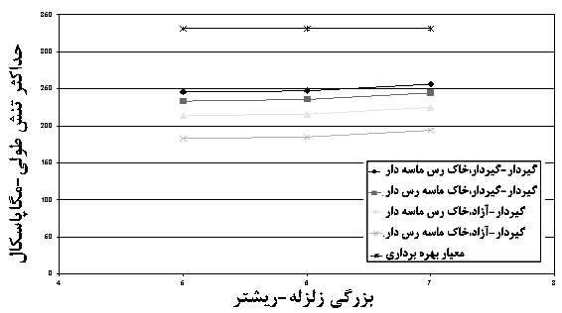

شکل 10- تغييرات پاسخ خط لوله به گسل امتداد لغز بر حسب بزرگي زلزله

نتايج تحليل بطور کلي نمايانگر حساسيت کم خط لوله بر روي بستر دريا تحت گسل امتداد لغز مي‌باشد و با اينکه با افزايش بزرگي زلزله از 6 به 7 ريشتر، جابجاييها حدوداً 8 برابر شدند اما تنشهاي خمشي خط لوله افزايش بسيار ناچيزي داشتند. آيين نامه طراحي (ASME B31.4) قيد مي‌کند که جمع تنش‌هاي طولي جهت ادامه فعاليت بهره برداري خط لوله تحت بارگذاري تصادفي بايستي کمتر از %80 حداقل تنش مشخصه جاري شدن باشند [10] و [11]. همچنين بايستي متذکر شد که گيرداري انتهاي خط لوله و نيز اندرکنش خاک/ لوله از اهميت بالايي برخوردار مي‌باشد که بصورت جداگانه بررسي مي‌شود.
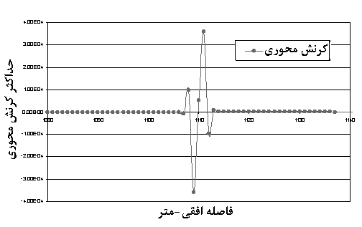

شکل 9- نمودار حداکثر کرنش محوري در محل گسل امتداد لغز

3-3- گسل نرمال و گسل معکوس
گسل‌هاي نرمال و معکوس بوسيله حرکت در جهت طولي وحرکت در جهت عمودي قسمتي از سطح زمين شبيه سازي مي‌شوند. در اثر گسل نرمال قسمتي از خط لوله که بر روي خط گسل قرار دارد تحت کرنشهاي محوري کششي و کرنشهاي خمشي کششي و فشاري (در بالا و پايين مقطع خط لوله علامت کرنشها بالعکس مي‌باشد) قرار مي‌گيرد. بررسي نتايج حاصل از بررسي تحليل‌ها نشان مي‌دهد که مولفه عمودي حرکت گسل در کرنش‌هاي بوجود آمده در خط لوله در محل گسل غالب بوده و مولفه طولي حرکت گسل در کرنش‌هاي بوجود آمده در تکيه گاهها مولفه غالب مي‌باشد. در اشکال (11) و (12) حداکثر کرنش محوري در طول خط لوله و در محل گسل نرمال ناشي از اعمال جابجايي گسل و نيروي کشش نصب در نقطه انتگرال‌گيري زيرين مقطع خط لوله آورده شده است. اثرات نيروي کشش نصب در افزايش کرنش محوري خط لوله، در قسمت نيمه چپ در طول خط لوله نمايان مي‌باشد.
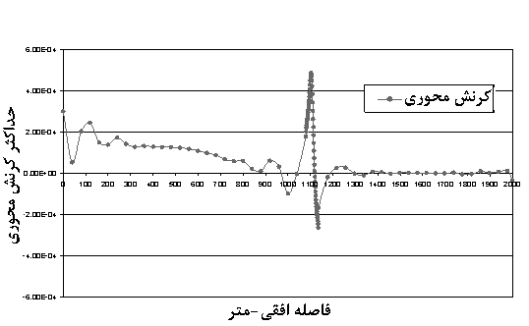

شکل 11- نمودار حداکثر کرنش محوري در طول خط لوله در اثر گسل نرمال 7 ريشتر گيردار- آزاد خاک رس ماسه دار

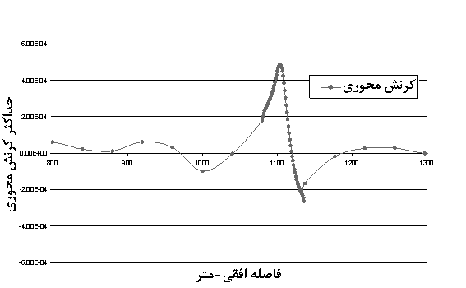

شکل 12- نمودار حداکثر کرنش محوري در محل گسل در اثر گسل نرمال 7 ريشتر گيردار - آزاد خاک رس ماسه دار

بررسي کرنش‌هاي ناشي از گسل معکوس نتايج متفاوتي را نشان مي‌دهد. از آنجا که جابجايي‌هاي کل اعمالي در گسل معکوس 7 ريشتري کمتر از گسل نرمال 7 ريشتري مي‌باشد (ولز و کاپراسميت، ميانگين جابجايي گسل معکوس 7 ريشتر=661/0 متر، ميانگين جابجايي گسل نرمال 7 ريشتر =912/0 متر)، حداکثر کرنش‌هاي کششي و فشاري در حدودي کمتر از نتايج برگرفته از گسل نرمال مي‌باشند.
اما نکته قابل توجه رفتار خاص خط لوله تحت گسل معکوس مي‌باشد. خط لوله در نقطه برخورد با گسل معکوس تحت کشش و فشار قرار مي‌گيرد و به تدريج که از مرکز دور مي‌شويم اين کشش/ فشار بالعکس مي‌شود. از آنجا که کرنش‌هاي فشاري حاصله در محدوده حد آيين‌نامه لوله‌هاي فلزي مدفون مي‌باشد، امکان بروز کمانش موضعي وجود ندارد (در اين حالت با توجه به قطر، ضخامت، جنس و فشارداخلي خط لوله طبق آيين‌نامه طرح لوله هاي فلزي مدفون، کرنش فشاري حداکثر به 014/0 محدود مي‌گردد که در اينجا بسيار کمتر از اين مقدار مي‌باشد)[12]، اما تحليل دقيق اين پديده موکول به استفاده از المانهاي پوسته يا المانهاي قاب و يا المانهاي خم درABAQUS مي‌شود. در شکل (13) حداکثر کرنش محوري خط لوله تحت گسل معکوس در نقطه انتگرال‌گيري زيرين مقطع خط لوله آورده شده است.

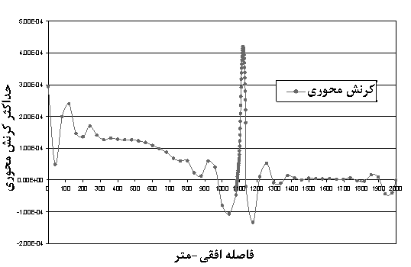

شکل 13- نمودار حداکثر کرنش محوري در طول خط لوله در اثر گسل معکوس7 ريشترگيردار- آزاد خاک رسماسهدار

بررسي پاسخها نشان مي‌دهد که تحت زلزله‌هاي 5 و 6 ريشتر پاسخهاي لوله تحت گسل معکوس بيشتر از گسل نرمال مي‌باشد و هر دو پاسخ با معيار بهره برداري فاصله قابل قبولي داشته و نشان دهنده تضمين ادامه کارکرد خط لوله حين وقوع اين گسل‌ها مي‌باشد. (حداکثر تنش طولي در حالت دو سر گيردار 67% (SMYS) مي‌باشد).
براي گسل معکوس 7 ريشتري نيز شرايط بهره برداري قابل قبول مي‌باشد، اما در گسل نرمال 7 ريشتري با تگيه‌گاه دو سرگيردار، پاسخهاي لوله به حداکثر مجاز در حالت بهره‌برداري نزديک مي‌شود. (حداکثر تنش طولي در حالت دو سر گيردار 76% (SMYS) مي‌باشد)
مقايسه پاسخ‌هاي دو گسل نرمال و معکوس براي بزرگي 7 ريشتر نشان مي‌دهد که پاسخ‌هاي لوله تحت گسل نرمال بيشتر مي‌باشد. دليل اين امر اعمال جابجايي بيشتر تحت گسل نرمال 7 ريشتر مي‌باشد که از نتايج تحقيقات ولز و کاپراسميت مي‌باشد.
نتايج نهايي حاصل از تحليل در اشکال (14) و (15) آورده شده است.

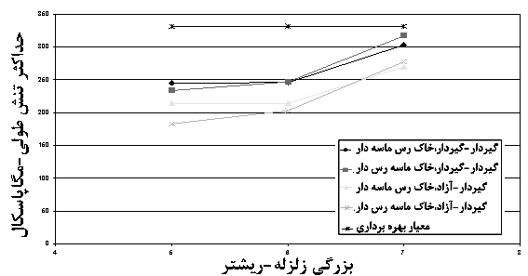

شکل 14- تغييرات پاسخ خط لوله به گسل نرمال بر حسب بزرگي زلزله در حالت بهره برداري

3-4- گسل مورب نرمال و گسل مورب معکوس
گسل مورب از ترکيب حرکات گسل‌هاي امتداد لغز و نرمال/ معکوس شبيه‌سازي مي‌شود. نتايج نمودارهاي رفتار کرنش خط لوله تحت گسل هاي نرمال/ معکوس براي اين نوع از گسل نيز صادق مي‌باشد. همچنين نکته قابل توجه اينکه در گسل‌هاي مورب نرمال و مورب معکوس اثر جابجايي عرضي (گسل امتداد لغز) بسيار ناچيز بوده و تنشهاي ناشي از جابجايي طولي و بالاخص جابجايي عمودي غالب مي‌باشند بگونه اي که نتايج تحليل به نتايج تحليل گسل‌هاي نرمال و معکوس بسيار نزديک مي‌باشد.
در اشکال (16) و (17) پاسخ‌هاي خط لوله تحت گسل‌هاي مورب نرمال و مورب معکوس آورده شده است. نکته قابل توجه رسيدن پاسخ‌ها به نزديکي معيار بهره‌برداري تحت گسل مورب نرمال 7 ريشتري براي حالت تکيه گاه دوسر گيردار مي‌باشد.(حداکثر تنش طولي در حالت دو سر گيردار 79% (SMYS) مي‌باشد)
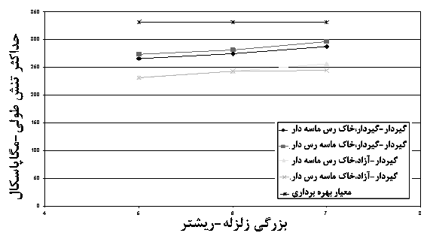

شکل 15- تغييرات پاسخ خط لوله به گسل معکوس بر حسب بزرگي زلزله در حالت بهره برداري

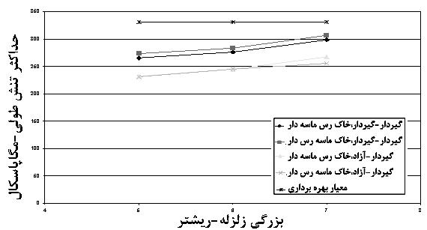

شکل 16- تغييرات پاسخ خط لوله به گسل مورب معکوس بر حسب بزرگي زلزله در حالت بهره برداري
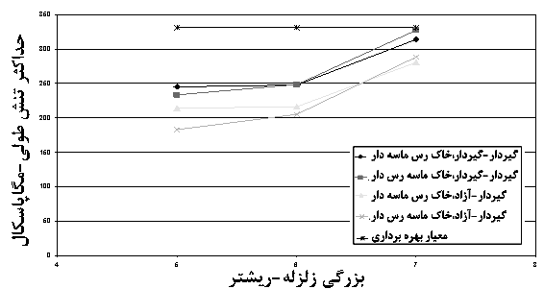

شکل 17- تغييرات پاسخ خط لوله به گسل مورب نرمال بر حسب بزرگي زلزله در حالت بهره برداري
3-5- اثر انتشار موج زلزله
جهت تحليل اثر انتشار موج زلزله، رکورد جابجايي بدست آمده از شتابنگاشت، با توجه به سرعت موج برشي در خاک بستر با تاخير زماني، در نقاط مرجع جسم صلب(بستر) مدل المان محدود اعمال شده است. در اشکال (18) و (19) رکورد جابجايي اعمالي به مدل در جهات طولي، عرضي و عمودي متناسب با شتاب طرح 4/0 برابر شتاب ثقل براي دو نقطه ابتدا و ميانه مسير (اختلاف فاصله برابر با 1000 متر) در خاک ماسه‌رس‌دار با سرعت موج برشي 100 متر بر ثانيه آورده شده است.
بايستي متذکر شد که شتابنگاشت اعمالي متناسب با سايت خط لوله بوده و حداکثر جابجايي‌هاي ناشي از اين شتاب نگاشت براي زلزله با شتاب طرح g4/0 که حدوداً متناسب با زلزله با بزرگي 7 ريشتر مي‌باشد در جهات طولي، عرضي و عمودي بترتيب برابر با 6، 8 و 4 سانتيمتر مي‌باشد که در مقايسه با ابعاد خط لوله مورد مطالعه بسيار ناچيز مي‌باشد. از ويژگيهاي خاص رکوردهاي شتاب زلزله در خاکهاي نوع IV در منطقه طرح (بندر عباس) جابجايي‌هاي کم بدست آمده از اين رکوردها مي‌باشد.
بررسي پاسخهاي خط لوله نشان مي‌دهد که حداکثر تنش خط لوله ناشي از زلزله در حالت عدم بهره برداري در المان نزديک به تکيه گاه و در حالت گيردار-گيردار، خاک ماسه رس‌دار روي مي‌دهد و مقدار آن برابر با 29% (SMYS) مي‌باشد. اين مقدار در المانهاي مياني برابر با12% (SMYS) مي‌باشد.
حداکثر تنش کششي طولي تحت اثر انتشار موج در المانهاي مياني خط لوله در حالت بهره برداري برابر با 60% (SMYS) مي‌باشد ( حالت گيردار-گيردار خاک ماسه رس‌دار) که با معيار بهره برداري قابل قبول مي‌باشد. اما تنش‌ها در انتهاي گيردار خط لوله مقداري افزايش يافته بگونه اي که حداکثر تنش کششي طولي در حالت بهره برداري77% (SMYS) مي‌باشد که در اين حالت نيز با معيار بهره برداري قابل قبول مي‌باشد. همچنين نتايج نمايانگر افزايش تنش‌ها در خاک ماسه رس‌دار مي‌باشد.
در نهايت، در اين تحليل نتايج نمايانگر عدم حساسيت خط لوله به انتشار موج زلزله ناشي از رکورد خاص شتاب اعمالي مي‌باشد.
در اشکال (20) و (21) نمودار تغييرات حداکثر کرنش و تنش طولي خط لوله در حالت عدم بهره برداري ناشي از بارگذاري زلزله تنها براي حالت گيردار-گيردار (که بيشترين پاسخ را دارا مي‌باشد) و براي هر دو نوع خاک مورد بررسي تحت انتشار موج زلزله با شتاب g4/0 آورده شده است. همچنين در اشکال (22) و (23) نمودار مقايسه تغييرات حداکثر کرنش و تنش طولي خط لوله در دو حالت عدم بهره برداري و بهره برداري ناشي از بارگذاري زلزله براي حالت گيردار-گيردار و براي هر دو نوع خاک مورد بررسي تحت انتشار موج زلزله با شتاب 4/0 شتاب زمين آورده شده است.
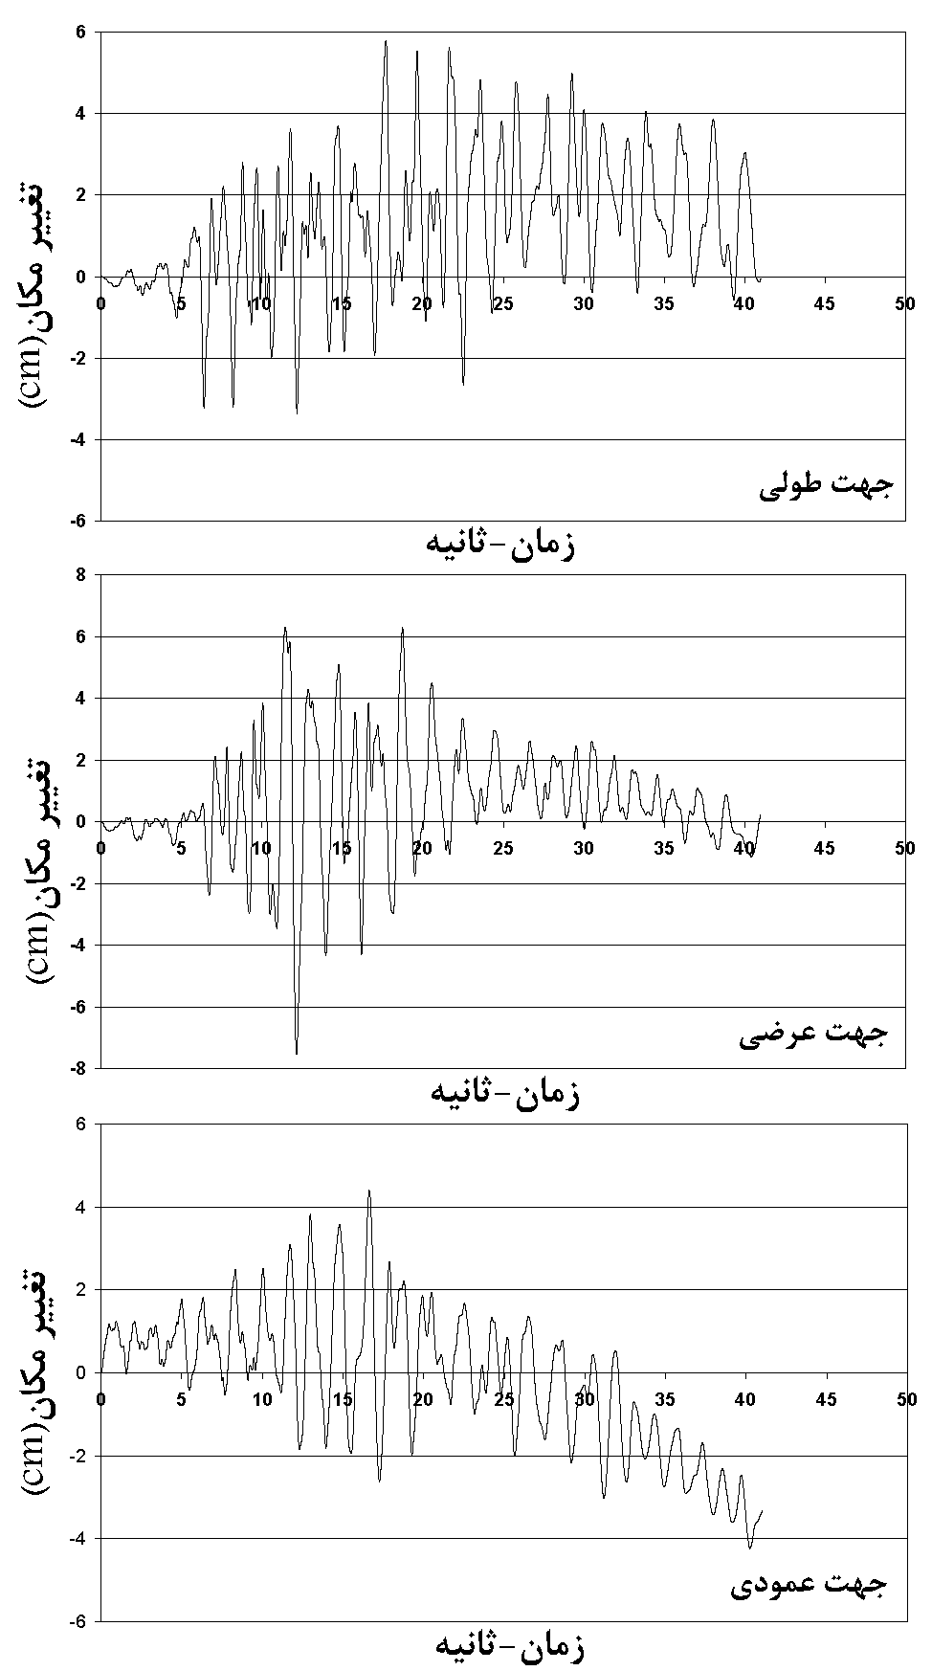

شکل 18- رکورد جابجايي اعمالي به مدل المان محدود در ابتدا خط لوله، شتاب طرح g4/0،خاک ماسه رس‌دار
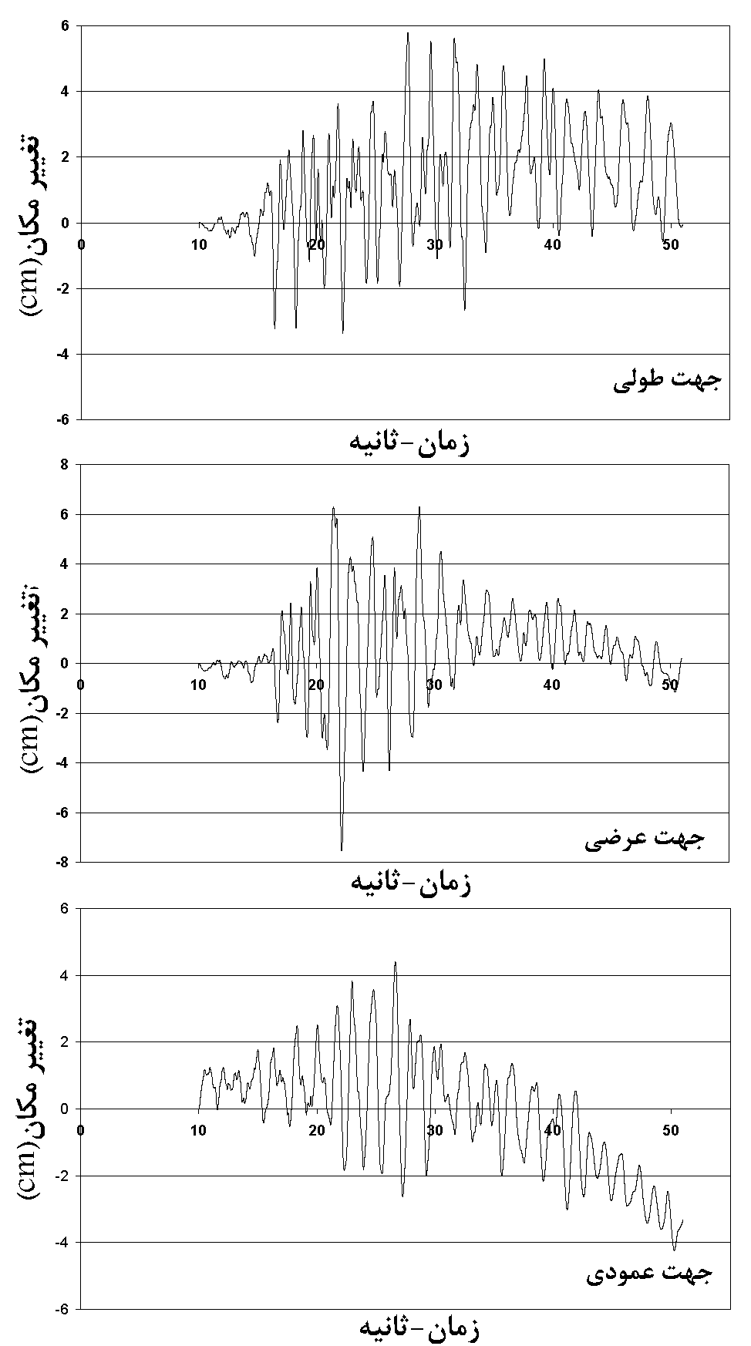

شکل 19- رکورد جابجايي اعمالي به مدل المان محدود در ميانه خط لوله، شتاب طرح g4/0،خاک ماسه رس‌دار

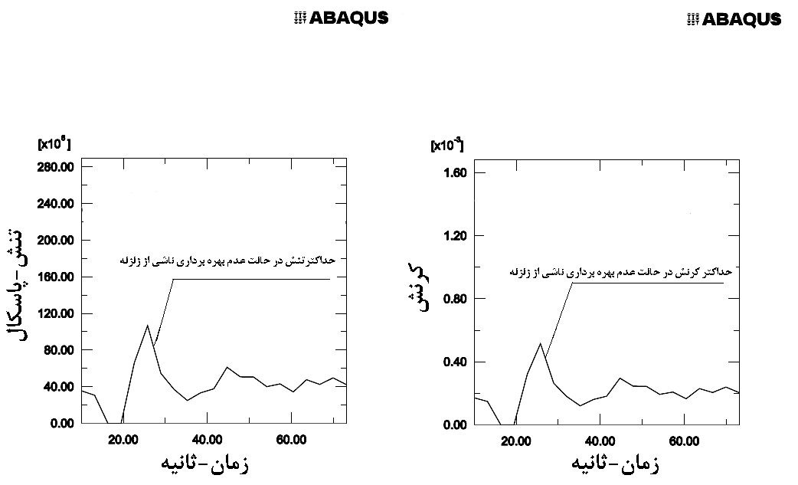
شکل 20- تغييرات حداکثر تنش و کرنش طولي- ناشي از انتشار موج زلزله g 4/0- المان تکيه گاه- حالت
عدم بهره برداري (گيردار- گيردار خاک رس ماسه دار)

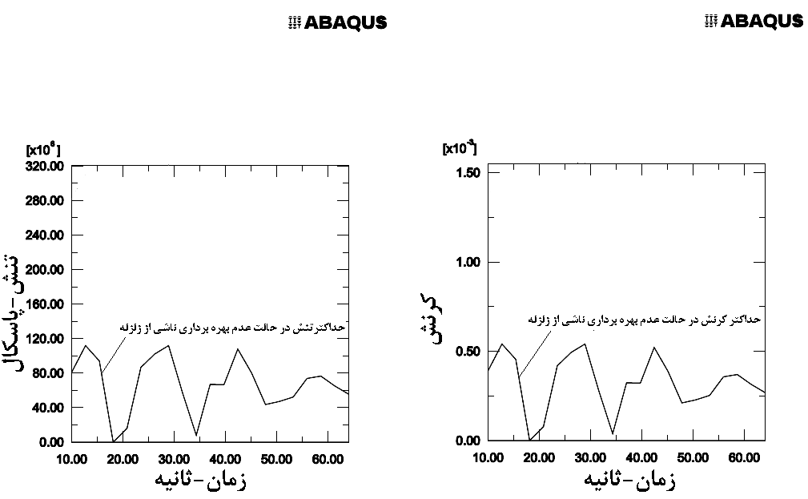
شکل 21- تغييرات حداکثر تنش و کرنش طولي- ناشي از انتشار موج زلزله g 4/0- المان تکيه گاه- حالت
عدم بهره برداري (گيردار-گيردار خاک ماسه رس‌دار)
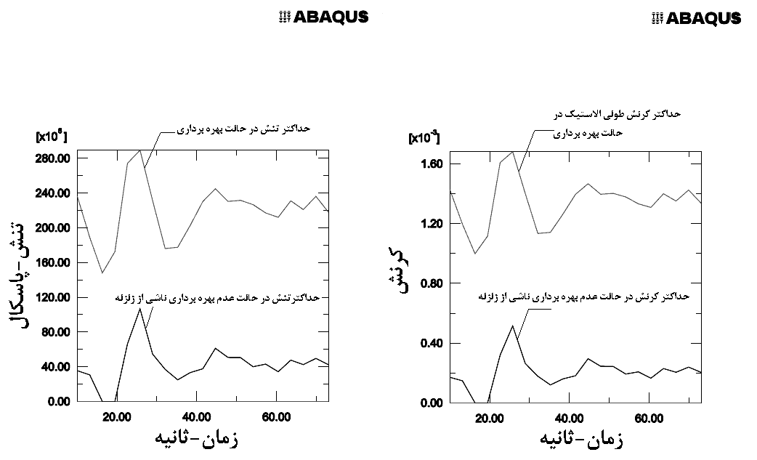
شکل 22- مقايسه تغييرات حداکثر تنش و کرنش طولي در دو حالت عدم بهره برداري و بهره برداري
(گيردار- گيردار خاک رس ماسه دار) زلزله g 4/0
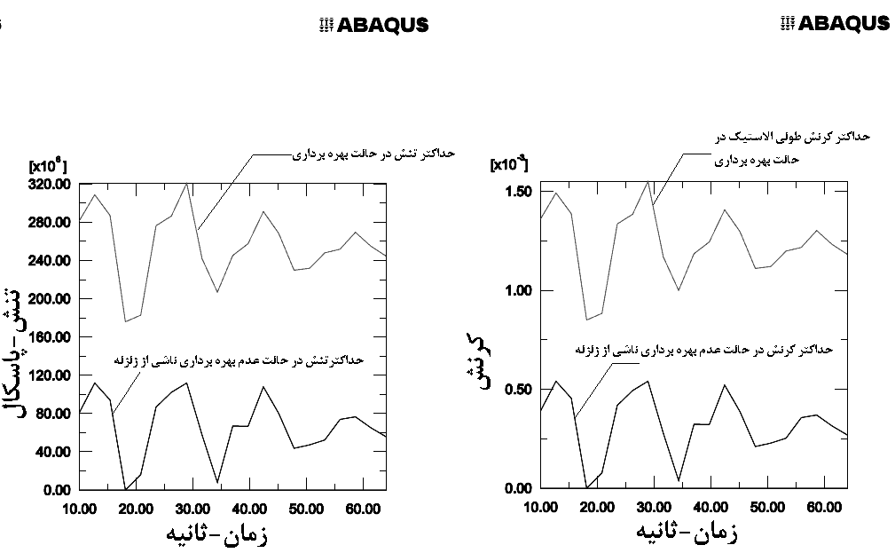
شکل 23- مقايسه تغييرات حداکثر تنش و کرنش طولي در دو حالت عدم بهره برداري و بهره برداري
(گيردار- گيردار خاک ماسه رس‌دار) زلزله g 4/0

نمودار نتايج نهايي پاسخ خط لوله تحت اثر انتشار موج ناشي از زمين لرزه در تحليل تاريخچه زماني در المانهاي در طول خط لوله در شکل (24) آورده شده است.

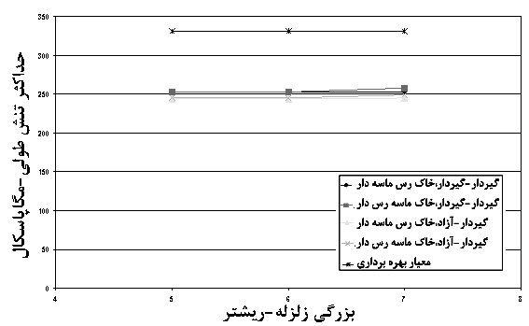

شکل 24- تغييرات پاسخ خط لوله به انتشار موج بر حسب بزرگي زلزله در حالت بهره برداري

3-6- اثر گيرداري انتها خط لوله
مقايسه نتايج پاسخهاي خط لوله در دو حالت گيردار- گيردار و گيردار- آزاد نشان دهنده بالاتر بودن تنشهاي خمشي کششي در حالت دو سر گيردار مي‌باشد و اينکه تنش‌هاي خمشي فشاري خط لوله يک سر گيردار بيشتر از تنش‌هاي خمشي کششي مي‌باشد.
اما جمع اثرات فوق با تنش‌هاي کششي ناشي از بهره‌برداري (فشار/ دما) نشان از افزايش حداکثر تنش‌هاي طولي کل خط لوله در حالت دو سر گيردار مي‌باشد متوسط اين افزايش تنش برابر با 19% مي‌باشد بگونه‌اي که در بعضي حالات تحت گسل امتداد لغز در خاک ماسه‌اي اين افزايش تنش به 28% نيز مي‌رسد.

3-7- اثر جنس خاک
مقايسه نمودارهاي بالا نشان مي‌دهد که در زلزله‌هاي با شدت 5 و 6 ريشتر پاسخهاي خط لوله در خاک رس ماسه‌دار نسبت به خاک ماسه رس‌دار بيشتر مي‌باشد. بايستي متذکر شد که در اين زلزله‌ها جابجايي نسبي کوچک مي‌باشد. اما با توجه به نمودارها پاسخها در تمامي موارد در زلزله با شدت 7 ريشتر که جابجايي نسبي بيشتري نيز دارد (جابجاييها حدوداً 8 برابر مي‌شود) در خاک ماسه رس دار بيشتر مي‌شود. از آنجا که زبري خاک ماسه رس‌دار بيشتر از رس ماسه‌دار بوده و نيز عمق دفن در اين خاک بيشتر مي‌باشد، نتايج مطالعات نشان مي‌دهد که پاسخهاي خط لوله به زبري خاک زيرين بسيار وابسته بوده و هرچه ضريب زبري بيشتر شود پاسخها بيشتر مي‌شود. همچنين هرچه که عمق دفن خط لوله بيشتر مي‌شود پاسخها بيشتر مي‌شود.
بطورکلي از آنجا که فقط اين مطالعه براي دو نوع خاک مسير اين خط لوله انجام شده است نمي‌توان در مورد مقايسه اثر جنس خاک نظر قطعي داد.

3-8- اثر زلزله بر روي تکيه گاه‌هاي انتهايي
در تحليل‌هاي بالا تنش‌هاي موجود در تکيه گاه‌ها در هنگام انتشار موج زلزله بيشتر از تنش‌هاي موجود در المانهاي خط لوله مي‌باشد. و در مواردي که تنشهاي خط لوله به حد معيار بهره‌برداري نزديک شده تنشها در تکيه گاه در بعضي موارد از حد معيار بهره برداري بالاتر مي‌روند. متوسط افزايش تنش در تکيه‌گاهها حدوداً برابر با 9% مي‌باشد و بايستي در روند طراحي به تنش‌هاي تکيه گاهي توجه خاص نمود.

4- دستاوردها و نتايج
از تحليل و نمودارها مي‌توان نتايج زير را استنتاج کرد:

- گسل امتداد لغز تا بزرگي 7 ريشتر بر خط لوله واقع بر بستر دريا اثر ناچيزي دارد و شرايط تنشهاي طولي تا معيار بهره برداري بسيار فاصله دارد.
- مولفه عمودي حرکت گسل در کرنش‌هاي بوجود آمده در خط لوله در محل گسل غالب بوده و مولفه طولي حرکت گسل در کرنش‌هاي بوجود آمده در تکيه‌گاهها مولفه غالب مي‌باشد.
- گسل‌هاي نرمال و معکوس تا بزرگي 6 ريشتر و همچنين گسل معکوس با بزرگي 7 ريشتر بر خط لوله واقع بر بستر دريا اثر ناچيزي دارد اما اثر گسل نرمال با بزرگي 7 ريشتر بر خط لوله دو سر گيردار باعث نزديک شدن حداکثر تنشهاي طولي به معيار بهره برداري مي‌شود.
- در اثر گسل معکوس خط لوله تحت کرنش‌هاي فشاري قرار مي‌گيرد، اما حداکثر کرنش فشاري از حد کرنش فشاري آيين نامه طرح لوله هاي مدفون بسيار فاصله داشته و احتمال کمانش موضعي بسيار کم مي‌باشد.
- در گسل‌هاي مورب نرمال و مورب معکوس اثر جابجايي عرضي بسيار ناچيز بوده و تنش‌هاي ناشي از جابجايي طولي و بالاخص عمودي غالب مي‌باشند.
- گسل‌هاي مورب نرمال و مورب معکوس نيز تا بزرگي 6 ريشتر بر خط لوله واقع بر بستر دريا اثر ناچيزي دارد و در اثر گسل مورب نرمال با بزرگي 7 ريشتر بر خط لوله دو سر گيردار باعث نزديک شدن حداکثر تنشهاي طولي به معيار بهره برداري مي‌شود.
- موج ناشي از انتشار زلزله روي تنش‌هاي خط لوله اثر ناچيزي دارد.
- پاسخ‌هاي خط لوله به زبري خاک زيرين بسيار وابسته بوده و هرچه ضريب زبري بيشتر شود پاسخها بيشتر مي‌شود.
- گيرداري انتهاي خط لوله روي تنش هاي خمشي ناشي از زلزله اثر زيادي دارد و خط لوله دو سر گير دار تحت افزايش تنش بيشتري نسبت به خط لوله يک سر گيردار قرار مي‌گيرد.
- حداکثر پاسخهاي خط لوله در مورد انتشار موج زلزله در تکيه گاهها اتفاق مي‌افتد. هنگام وقوع زلزله اثر زلزله بر روي تکيه گاه‌هاي گيردار و المان‌هاي نزديک تکيه گاه بيشتر مي‌باشد و احتمال عدم کارآيي يا زوال در آنها بيشتر است.

5- مراجع
1-Jones,W.T.(1985).“Deepwater Pipeline Environmental Design Conditions.” Proc. OMAE Symposium, Dallas, TX, February, 451- 466.

2-Bruschi, R., Gudmestad, O.T., Blaker, F., and Nadim, F. (1996). “Seismic Assessment for Offshore Pipelines.” J. of Infrastructure Systems, 2(3),145-151.

3.Bruschi,R.,Gudmestad,O.T.,Marchesani,F.,Vitali,L. (1996). "Seismic Integrity of Offshore Pipelines in Seismic Conditions", Proc. Conference on OMEA, OMAE 1996, Vol. 5,421-430.

4-Kershenbaum, N.Y, Choi, H.S., and Mebarkia, S.A. (1998). "Behavior of marine pipelines under seismic faults" Ocean Engineering 27 (2000) 473–487.

5-Bai, Y., and Q. Bai, "Subsea Pipelines and Risers" Elsevier, 2005.

6-ABAQUS ® Ver. 6.5.1 Documentation Manual.

7-"Guidelines for the Seismic Design of Oil and Gas Pipeline Systems" , American Society of Civil Engineers, ASCE ,1984.

8-Verley, R., Lund, K.M., (1995) "A Soil Resistance Model for Pipelines Placed On Clay Soils", Proc. Conference on Offshore Mechanics and Arctic Engineering, OMAE 1995.

9-Wells, D.L., Coppersmith, K.J., 1994. New empirical relationships among magnitude, rupture length, rupture width, rupture area, and surface displacement. Bulletin of the Seismological Society of America 84 (4), 974–1002.

- Snaking
- Steps
Specified Minimum Yield Strength
- Spool Piece

